מערכת מכרזי מחיר ורכש קבלנים (RFQ): סקירת מוצר מקיפה

פלטפורמה ארגונית (B2B) למכרזי מחיר, רכש דיגיטלי, חוזים ועמידה ברגולציה לבניינים וחברות ניהול

תוכן עניינים

1. תקציר מנהלים וערך אסטרטגי ועסקי 2
1.1 ממוקד דיווח תקלות לפלטפורמת בקרה פיננסית ומשפטית 2
1.2 כיצד הלקוח חוסך כסף ומונע חשיפה לתביעות? 2
2. ארכיטקטורת המערכת ויכולות הליבה 3
2.1 מרכז ניהול המכרזים בבניין (/admin/:tenantId/quotes) 4
2.2 פורטל הקבלנים הייעודי (/quote/:rfqId) 5
2.3 ניתוח השוואתי, עדכון מפרט ובחירת זוכה 5
2.4 הפקת הסכם עבודה משפטי וחתימה דיגיטלית 5
2.5 מערכת דירוג ומשוב לאחר ביצוע עבודה 6
3. המודל המסחרי ובנק בקשות הצעות מחיר שנתי 6
3.1 אתגר העונתיות בתחזוקת מבנים 6
3.2 הפתרון: בנק בקשות שנתי מראש (רישוי ל-12 חודשים) 6
3.3 מדיניות אכיפת מכסה 7
3.4 שדרוג אמצע-שנה לעומת חידוש מלא מהיום )שליטת SuperAdmin) 7
3.5 התראות וואטסאפ אוטומטיות על מכסה ותוקף 8
4. ניהול ספקים וממשק ייבוא/ייצוא CSV 8
5. רגולציה, חקיקה והגנה משפטית (דין ישראלי) 9
6. ניהול ציי מבנים לחברות ניהול 10

1. תקציר מנהלים וערך אסטרטגי ועסקי

1.1 ממוקד דיווח תקלות לפלטפורמת בקרה פיננסית ומשפטית
באופן מסורתי, מערכות ניהול ישוב\בניין תפקדו בעיקר כמוקד דיווח תקלות תגובתי – פתרון לרעש היומיומי של דיירים (נורה שרופה, לכלוך בלובי, זמזום באינטרקום – עלות תיקון ממוצעת: 100–300 ₪). על אף שמדובר היה בשיפור תפעולי, המערכת נותרה מוגדרת כ"מרכז עלות " (Cost Center) עבור ועד הבית וחברת הניהול.
מערכת ה-RFQ (מכרזי מחיר ורכש קבלנים) של TikTak משדרגת את הפלטפורמה באופן מהותי למערכת ניהול פיננסי, חיסכון ישיר בתקציב, שליטה בהוצאות הון (CapEx) והגנה משפטית מלאה.
על ידי דיגיטציה של פרויקטים ועבודות גדולות (5,000 עד 100,000+ ₪ עבור איטום גגות, שיפוץ מעליות, משאבות לחץ מים, שיקום תשתיות, צביעה וגינון), המערכת הופכת את עולם הרכש בישוב\בניין מתהליך כאוטי ומבוסס הצעות בעל-פה למנגנון מכרזי דיגיטלי, שקוף, מתועד ותחרותי.
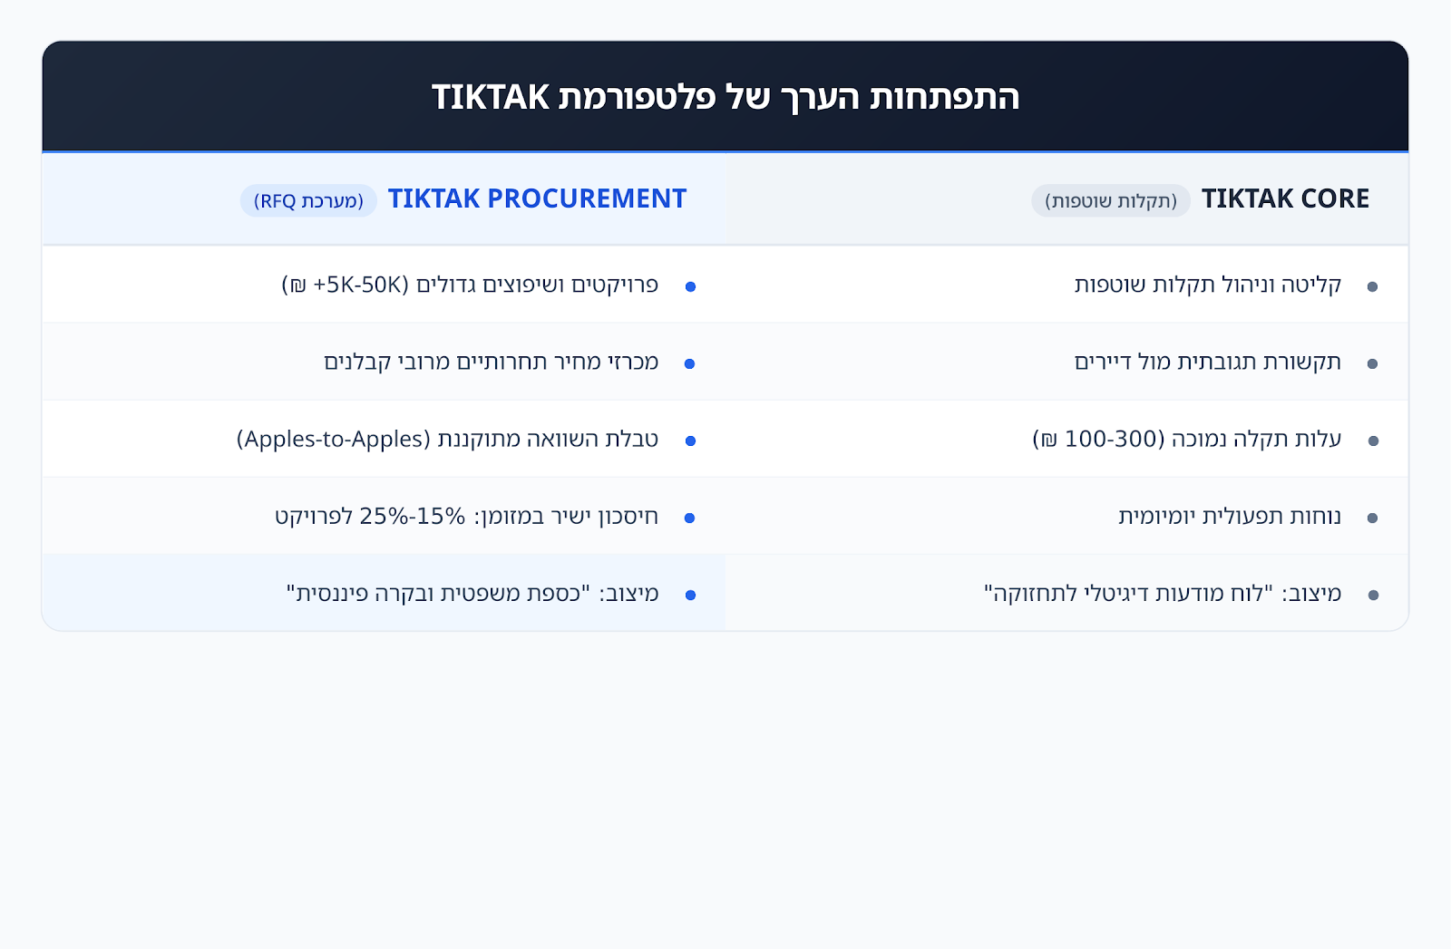

1.2 כיצד הלקוח חוסך כסף ומונע חשיפה לתביעות?
חוק המקרקעין והכללים המשפטיים החלים על ועדי בתים ונציגויות דורשים איסוף הצעות מחיר השוואתיות לעבודות משמעותיות. בהתנהלות ידנית רגילה (שיחות טלפון, הודעות קוליות, וואטסאפ מפוזר), ועדי בתים סופגים הפסדים כבדים וסיכונים משפטיים:
- אפקט המכרז התחרותי (שבירת "שיטת מצליח"):
כאשר קבלן שיפוצים או איטום בישראל מקבל שיחה אישית מחבר ועד מתנדב, הוא נוטה לתמחר ברף הגבוה. לעומת זאת, כאשר הוא מקבל קישור דיגיטלי רשמי:
פנייה רשמית להצעת מחיר | מועד אחרון: 48 שעות | הפנייה נשלחה במקביל ל-3 ספקים מורשים
הקבלן מבין מיד שמדובר במכרז ממוחשב ומתוחם בזמן מול מתחרים. הוא מגיש מיד את ההצעה החדה והתחרותית ביותר שלו – מה שמייצר חיסכון מיידי של 1,500 עד 4,000 ₪ על עבודה שגרתית של 15,000–20,000 ₪.
- נטרול מלכודת ה"תפוחים מול תפוזים" (Apples-to-Oranges):
בהצעות ידניות, קבלן א' מציע 9,000 ₪ עם חומר איטום אקרילי זול, בעוד קבלן ב' מציע 13,000 ₪ עם יריעות ביטומניות 4 מ"מ לפי תקן. הוועד עלול לבחור בקבלן א' בשל המחיר הנמוך, ולספוג בחורף חדירות מים שגורמות לנזק של 30,000 ₪ ללוח המעלית ולדירות. TikTak מחייבת את כל הקבלנים לתמחר מול אותו מפרט טכני מדויק, תמונות, סרטוני תקלה, תוכניות ומדידות.
- חסימת הפתעות מע״מ ועלויות נסתרות:
קבלנים נוהגים לטעון בדיעבד שהמחיר שנסגר היה "לפני מע״מ" או שלא כלל פינוי פסולת לאתר מורשה. פורטל הקבלנים של TikTak מחייב את המציע להצהיר מראש על סטטוס מע״מ (כולל מע״מ / לפני מע״מ), משך העבודה בימים, ותקופת אחריות. עם ההגשה, הנתונים ננעלים דיגיטלית.
- עצירת נזקים משניים עקב התמשכות תהליך הרכש:
איסוף הצעות ידני נמשך לרוב בין 4 ל-6 שבועות. נזילה בגג או סדק בצינור לחץ שטפטפו במשך חודש עלולים להרוס מנועי מעלית או לייצר קצרים בלוח ראשי. מערכת ההתראות והשעון של TikTak (מכרז של 48 שעות) מקצרים את קבלת ההחלטות ל-פחות מ-48 שעות, ועוצרים את הנזק המשני.
- הגנה משפטית מפני סכסוכי שכנים והאשמות בשחיתות:
בעת סגירת עבודה גדולה, דיירים ביקורתיים נוטים לחשוד באינטרסים זרים או שוחד, ומסרבים לשלם מיסי ועד בית. TikTak מספקת בלחיצת כפתור דו״ח השוואה מתועד, חתום בזמן (Timestamped) ושמור ל-7 שנים – המהווה הגנה משפטית מוחלטת בפני המפקח על המקרקעין.

2. ארכיטקטורת המערכת ויכולות הליבה
המערכת פועלת על בסיס 4 שכבות מחוברות:
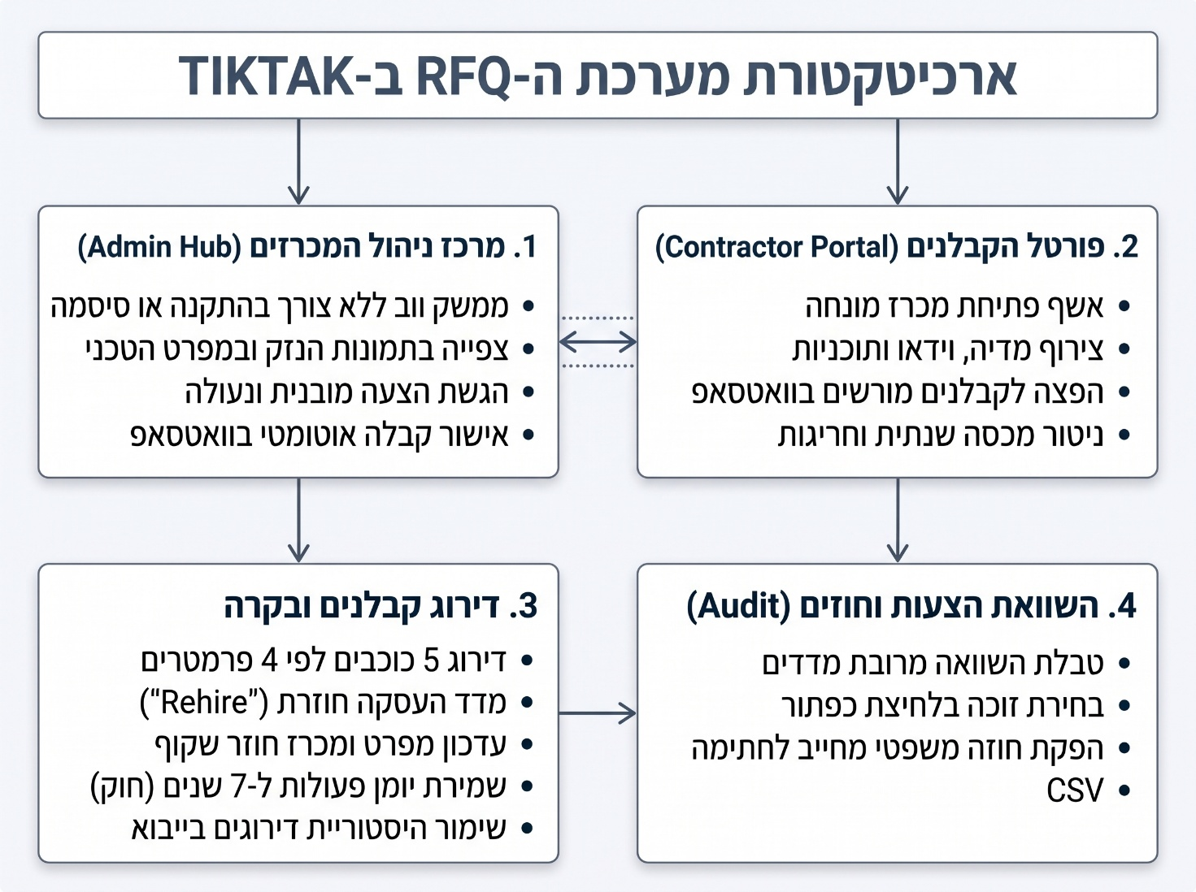

2.1 מרכז ניהול המכרזים בבניין
- אשף פתיחת מכרז מונחה :
  - קטגוריות מוגדרות מראש: איטום גגות, חשמל וגנרטורים, אינסטלציה ומשאבות לחץ, מעליות, שיקום חזית וצבע, גינון, אינטרקום ושערים, ניקיון ופינוי.
  - צירוף ראיות ומדיה: העלאת תמונות ברזולוציה גבוהה, סרטוני וידאו, דוחות בדיקה הנדסיים ותוכניות בניין.
  - הגדרת תנאי המכרז: תיאור מפרט חובה, פרטי גישה למבנה, הגדרת חלון זמנים לתגובה (24 שעות, 48 שעות, 72 שעות, 7 ימים), ודרישת ביטוחים.
- הפצה חכמה לספקים מורשים:
  - סינון קבלנים לפי מקצוע ותגיות מתוך רשימת הספקים המאושרת של הבניין.
  - הפצה ישירה בלחיצת כפתור בוואטסאפ עם קישור ייחודי ומאובטח לכל קבלן.
- מעקב סטטוסים בזמן אמת:
  - תגיות סטטוס דינמיות: טיוטה, נשלח, התקבלו הצעות, עודכן מפרט, נבחר זוכה, נסגר.

2.2 פורטל הקבלנים הייעודי
- ללא צורך בהתחברות : הקבלן נכנס לקישור המאובטח ישירות מהוואטסאפ ללא הרשמה, ללא אפליקציה וללא סיסמאות.
- מותאם מובייל באופן מלא:
  - צפייה מלאה בכל תמונות הנזק והווידאו עם אפשרות הגדלה והורדה.
  - קריאת מפרט העבודה והנחיות הגישה לבניין.
- טופס הגשת הצעה מובנה ומחייב:
  - מחיר סופי: סכום ההצעה והגדרה ברורה האם המחיר כולל מע״מ או לפני מע״מ.
  - לוח זמנים: משך העבודה המשוער בימים ותאריך התחלה אפשרי.
  - תקופת אחריות: מספר חודשי/שנות אחריות על העבודה והחומרים.
  - הערות ותנאים: שלבי תשלום, החרגות ותנאים טכניים.
- אישור קליטה אוטומטי: הקבלן מקבל אישור מיידי בוואטסאפ על קליטת ההצעה.

2.3 ניתוח השוואתי, עדכון מפרט ובחירת זוכה
- טבלת השוואת הצעות (Apples-to-Apples):
  - השוואה חזותית של כל ההצעות מנורמלות לפי מחיר (כולל מע״מ), משך ביצוע, ותקופת אחריות.
  - סימון ברור של ההצעה הזולה ביותר, המהירה ביותר והקבלן בעל הדירוג הגבוה ביותר.
- מדדי איכות של הקבלן:
  - שילוב דירוג כוכבים היסטורי, כמות חוות דעת מאומתות וציון מדד העסקה חוזרת (Rehire).
- מנגנון עדכון מפרט ומכרז חוזר שקוף :
  - אם השתנו הדרישות בשטח (למשל: הגדלת שטח האיטום מ-200 מ"ר ל-350 מ"ר), הוועד מעדכן את המפרט ישירות במערכת.
  - המערכת מעבירה אוטומטית את ההצעות שהוגשו לסטטוס דורש עדכון עקב שינוי מפרט, ושולחת התראת וואטסאפ מיידית לכל הקבלנים המשתתפים להגשת הצעה מעודכנת.
  - שמירה מלאה של היסטוריית הגרסאות לכל מפרט והצעה למניעת טענות על חוסר הוגנות.

2.4 הפקת הסכם עבודה משפטי וחתימה דיגיטלית
עם בחירת הקבלן הזוכה:
- הפקת חוזה משפטי אוטומטי:
  - יצירת הסכם התקשרות מחייב המבוסס על סעיפי חוק המקרקעין והתקנון המצוי.
  - הטמעה אוטומטית של המחיר שנסגר, לוחות הזמנים, תקופת האחריות, נהלי בטיחות בעבודה, פינוי פסולת, ופיצויים מוסכמים על איחור.
- משלוח ישיר לחתימה: שליחת החוזה המוכן בוואטסאפ לקבלן הזוכה ולגזבר הוועד.

2.5 מערכת דירוג ומשוב לאחר ביצוע עבודה
- אימות חוות דעת: רק ועד שבחר בקבלן וסגר את העבודה בפועל רשאי להזין חוות דעת, מה שמונע ביקורות סרק.
- הערכה רב-ממדית:
  - דירוג איכות כולל (1 עד 5 כוכבים).
  - עמידה בלוחות זמנים.
  - אמינות במחיר וללא תוספות בלתי צפויות.
  - ניקיון האתר ויחסי אנוש.
- מדד העסקה חוזרת ("Rehire"):
  - שאלה חדה בינארית: "האם תעסיקו את הקבלן הזה שוב בבניין?" (כן / לא).
  - מוצג בבירור בכרטיס הספק ובטבלאות המכרזים להעצמת ועדי בתים נוספים.

3. המודל המסחרי ובנק בקשות הצעות מחיר שנתי

3.1 אתגר העונתיות בתחזוקת מבנים
עבודות רכש ושיפוץ אינן מתפלגות באופן שווה לאורך חודשי השנה. ההוצאה מתאפיינת בשני שיאים ברורים:
- שיא סתיו (אוקטובר–נובמבר): 45% מהוצאות ההון השנתיות (איטום גגות, ניקוי קולטים, מרזבים וגיזום לקראת החורף).
- שיא אביב (מרץ–מאי): 40% מהוצאות ההון השנתיות (צביעת חזית, שיקום גינה, אינטרקום ושערים).
- תקופות שקטות (חורף: ינואר–פברואר; קיץ: יולי–אוגוסט): 15% בלבד (קריאות חירום).
מנוי חודשי רגיל למכרזים יוצר התנגדות מכירה – ועדים מתלוננים שבחודש ינואר הם "משלמים לחינם". בנוסף, ועדי בתים מאשרים תקציב שנתי באסיפה השנתית.

3.2 הפתרון: בנק בקשות שנתי מראש (רישוי ל-12 חודשים)
TikTak מספקת את רישוי ה-RFQ כ-בנק בקשות שנתי מראש (Annual Credit Bank) בתוקף ל-12 חודשים מלאים:
עמלת חריגה (Overage Fee) | מחיר שנתי | הקצאה שנתית (בנק) | חבילת רישוי RFQ
49 ₪ / מכרז נוסף | 249 ₪ / שנה | 5 בקשות / שנה | Starter
45 ₪ / מכרז נוסף | 449 ₪ / שנה | 10 בקשות / שנה | Basic
40 ₪ / מכרז נוסף | 599 ₪ / שנה | 15 בקשות / שנה | Standard (הנמכר ביותר)
36 ₪ / מכרז נוסף | 899 ₪ / שנה | 25 בקשות / שנה | Growth
35 ₪ / מכרז נוסף | בהתאמה אישית | התאמה אישית (Custom) | Enterprise / Custom

3.3 מדיניות אכיפת מכסה
- חסימה קשיחה (Hard Cap):
  - כאשר בניין מגיע ל-100% מהמכסה השנתית, הפצת מכרזים נוספים נחסמת עד לשדרוג חבילה או חידוש הבנק.
- חריגה מותרת (Soft Cap):
  - אם הבנק מוצה, ניתן להמשיך להפיץ מכרזים כרגיל, כאשר החריגה מחושבת אוטומטית לפי תעריף החריגה של המסלול כדי לא לעכב עבודות דחופות.

3.4 שדרוג אמצע-שנה לעומת חידוש מלא מהיום
במסך הניהול הראשי (God's Eye View), ה-SuperAdmin נהנה מבחירה ברורה בין שני תרחישים עסקיים:
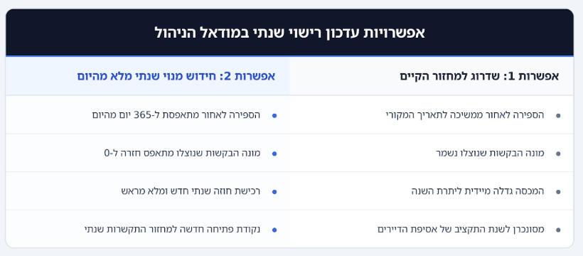
- אפשרות 1: שדרוג למחזור הקיים (Mid-Term Upgrade):
  - שומר על תאריך התפוגה הקיים של הבניין .
  - מונה הניצול הנוכחי נשמר (למשל: 12 מתוך 25).
  - מתאים לוועדי בתים שאישרו תקציב קלנדרי וזקוקים למכסה נוספת ללא שינוי מועד החידוש.
- אפשרות 2: חידוש מנוי שנתי מלא מהיום (Full 1-Year Renewal):
  - מאפס את תאריך התפוגה השנתי ל-365 ימים מהיום.
  - מאפס אוטומטית את מונה הבקשות שנוצלו ל-0.
  - מנקה את רשימת ההתראות ומאפשר שנה חדשה ונקייה.

3.5 התראות וואטסאפ אוטומטיות על מכסה ותוקף
- התראות ניצול מכסה (80% ו-100%):
  - נשלחות אוטומטית בוואטסאפ ל-כל המנהלים הרשומים של הבניין.
  - כוללות קישור מהיר וישיר לשדרוג חבילה.
- התראות תפוגת רישוי שנתי (משימת Cron יומית ב-06:00 UTC):
  - סורקת את כל הבניינים הפעילים ושולחת התראות ב-30 יום לפני, 7 ימים לפני, וב-יום פקיעת הרישוי.

4. ניהול ספקים וממשק ייבוא/ייצוא CSV
ממשק ניהול המשתמשים כולל טבלת ספקים מתקדמת ומרוכזת:
- מנוע CSV דו-כיווני (ייבוא/ייצוא):
  - ייצוא בלחיצה אחת: הורדת קובץ CSV בתקן UTF-8 הכולל את כל פרטי הקבלנים, התגיות, הטלפונים וסיכומי הדירוגים.
  - ייבוא עם תצוגה מקדימה: בדיקת תקינות של שדות החובה (סוג ספק, שם מלא, מספר טלפון, תגיות/מקצוע).
- זיהוי ספקים קיימים ואבטחת דירוגים מלאה:
  - מנוע ה-CSV בודק כל שורה מול מספרי הטלפון הקיימים במערכת.
  - ספקים קיימים מודגשים בתגית ענבר: ספק קיים (עדכון) - דירוגים נשמרים ✓.
  - הגנה מוחלטת על היסטוריית הדירוגים: פקודת העדכון מרעננת אך ורק שדות פרטים אישיים; חוות הדעת, הממוצעים ומדדי ה-Rehire אינם נמחקים ונשמרים במלואם.
- בדיקת ייחודיות מספר טלפון (מניעת כפילויות):
  - ולידציה בזמן אמת בטופס הוספה ידנית חוסמת שמירת ספק עם מספר טלפון שכבר קיים במערכת, ומציגה התראה עם שם הספק הרשום.
- ניהול ומיזוג תגיות:
  - אפשרות למחיקה או מיזוג תגיות (לדוגמה: מיזוג "איטום גגות" לתוך "איטום").
  - עדכון שרשרת מתבצע אוטומטית בכל רשומות הספקים בטרנזקציה אחת.

5. רגולציה, חקיקה והגנה משפטית (דין ישראלי)
מערכת ה-RFQ פותחה בהלימה ישירה לחוק ולפסיקה הישראלית:
- חוק המקרקעין, תשכ״ט-1969:
  - סעיף 68: חובת נציגות הבית המשותף (ועד הבית) להחזיק את הרכוש המשותף במצב תקין.
  - סעיף 69: סמכות הנציגות לפעול כשלוחה של בעלי הדירות ולהתקשר בחוזים מחייבים.
  - התיעוד הדיגיטלי ב-TikTak מהווה ראיה חלוטה לעמידה בחובות הנאמנות והזהירות.
- התקנון המצוי (משרד המשפטים):
  - סעיף 16 (דו״ח כספי): חובת הצגת הכנסות והוצאות באסיפה הכללית. TikTak מאפשרת הפקת סיכומי מכרזים להצגה מיידית באסיפת הדיירים.
- שמירת נתונים סטטוטורית ל-7 שנים (Audit Log):
  - בהתאם לתקופת ההתיישנות האזרחית ודרישות מס, כל המכרזים, ההצעות, הגרסאות והחוזים מאובטחים ונשמרים ל-7 שנים ללא יכולת שינוי.
- בידוד נתונים ואבטחה מוחלטת (Multi-Tenancy):
  - אף קבלן, דייר או ועד מבניין א' אינו יכול לראות הצעות מחיר, מפרטים או נתונים מבניין ב'.

6. ניהול ציי מבנים לחברות ניהול
עבור חברות ניהול המפעילות עשרות מבנים, שכונות או מרכזים מסחריים:
- תצוגת על ציי מבנים:
  - מעקב מרכזי אחר כל המכרזים הפעילים בכל הבניינים ממסך אחד.
- בנק ספקים משותף :
  - מאגר קבלנים מאושרים ברמת החברה הנגיש לכל הבניינים.
  - בקרת שליטה: רק מנהל העל רשאי לערוך את מאגר הספקים.
- השוואת עלויות בין מבנים :
  - זיהוי פערים במחירי שירות (למשל: השוואת חוזי תחזוקת מעליות בין מבנה א' למבנה ב').
  - מינוף כוח קנייה מרוכז מול ספקים לקבלת הנחות נפח משמעותיות.

מערכת ה-RFQ של TikTak מקסימום חיסכון בתקציב הבניין, אפס חיכוך ושקיפות משפטית מלאה.

